
竞争性谈判文件
（服务类）

项目名称：六安市中医院中医各类耗材配送服务采购项目
项目编号：WLHC2025-143
采 购 人：六安市中医院
采购时间：2025年10月

目 录
竞争性谈判采购公告
一、供应商须知
（一）须知前附表
（二）供应商资格
（三）供应商必须提交的响应文件内容
（四）投标文件的提交
（五）谈判程序
（六）评审及异常情况处理
（七）报价响应及答疑
（八）合同的签订
（九）澄清及变更
（十）验收
（十一）质疑
二、采购合同（甲乙双方可自行拟定）
三、采购需求
四、响应文件格式
响应文件资料清单
附件一 报价单
附件二 供应商基本信息
附件三 投标授权书
附件四 投标函
附件五 无重大违法记录声明函、无不良信用记录承诺函
附件六 响应情况表
附件七 相关服务承诺函
附件八 谈判文件要求和供应商认为需要提供的其它说明和资料
附件九 竞争性谈判二轮报价表
附件十 承诺函格式

竞争性谈判公告

一、项目基本情况
1、项目编号：WLHC2025-143
2、项目名称：六安市中医院中医各类耗材配送服务采购项目
3、项目类型：服务类
4、是否为带量采购：是
5、采购方式：竞争性谈判
6、最高限价： / 元
7、采购需求：具体内容见采购文件
8、合同履行期限：1年
9、本项目不接受联合体投标

二、投标人的资格要求
1.满足《中华人民共和国政府采购法》第二十二条规定；
2.落实政府采购政策需满足的资格要求：无；
3.本项目的特定资格要求：
①投标人应具有投标产品所对应的且有效的“医疗器械生产许可证”或“医疗器械生产备案凭证”或“医疗器械经营备案凭证” 或“医疗器械经营许可证”或国家法律法规规定的其他资格要求。
②投标产品若纳入中华人民共和国医疗器械注册管理的，投标人应提供所投产品相应有效的注册证（含附页、附件）或备案证；进口产品须提供投标产品相应有效的进口注册证（含附页、附件）;
4.供应商存在以下不良信用记录情形之一的，不得推荐为中标候选供应商，不得确定为中标供应商：
(1）供应商被人民法院列入失信被执行人的；
(2）供应商被市场监督管理部门列入企业经营异常名录的；
(3）供应商被税务部门列入重大税收违法案件当事人名单的；
(4）供应商被政府采购监管部门列入政府采购严重违法失信行为记录名单的。

三、获取采购文件
1、时间：自公告发布之日起至开标时间前
2、地点：六安市中医院官网（https://www.laszyy.cn/）。
3、方式：网上下载
- 响应文件提交
1、截止时间：2025年10月29日15点 00 分（北京时间）
2、地点：六安市中医院1号楼5楼物流管理部
3、响应文件提交方式：投标人法定代表人或授权委托人现场递交响应文件，不接受邮寄等其他方式。
- 开启：
1、时间：2025年10月31日15点 00 分（北京时间）
2、地点：六安市中医院1号楼5楼物流管理部会议室

六、对本次采购提出询问，请按以下方式联系。
名 称：六安市中医院
地址：安徽省六安市金安区人民路76号
联系方式：联系人：王老师 联系电话：0564-3597287

公告单位：六安市中医院物流管理部

公告时间：2025年10月24日

一、供应商须知

（一）须知前附表
序号 | 内容 | 说明与要求
1 | 采购人 | 六安市中医院
1 | 项目类型 | 服务类
1 | 项目名称 | 六安市中医院中医各类耗材配送服务采购项目
1 | 项目编号 | WLHC2025-143
1 | 是否带量采购 | 是
2 | 是否分包 | 否
3 | 付款方式 | 付款方式：产品验收入库后付款，按照耗材实际使用数量乘以中标单价支付款项，耗材配送回款周期为180 天。  （供应商提交的响应文件中如有关于付款条件的表述与谈判文件规定不符，将被视为实质性不响应，将导致响应无效）
4 | 供货及合同期限 | 接到医院通知后3个工作日完成供货；
5 | 样品 | 无要求
6 | 中标服务费 | 无
7 | 履约保证金 | 成交供应商在签订合同时应向采购人提交合同总价 1.75 %的履约保证金。  成交供应商可以通过转账、网银支付、汇票、支票、保证保险、银行履约保函等方式提交履约保证金。
8 | 质疑与答疑 | 供应商如果对采购文件内容有相关疑问，向采购人以书面形式提出（联系方式见谈判公告）。采购人对谈判文件进行的澄清、更正或更改，将在网站上及时发布，该公告内容为谈判文件的组成部分，对投标人具有同样约束力效力。投标人应主动上网查询，投标人须自行承担因未及时关注相关信息而引发的相关责任。
9 | 投标文件份数  及要求 | 响应文件一式三份，正本一份，副本两份，标书封面注明“正本”、“副本”字样，胶装成册，密封提交，如未按本条款要求制作响应文件，将导致响应无效。
10 | 响应文件的密封和标记 | - 密封：响应文件正本单独装入一个密封袋内，副本单独装入一个密封袋内，密封袋封口处加盖供应商单位章。  - 标记：密封袋上注明：  供应商名称：  项目名称：（同时还需标明正本、副本）  采购人名称：  在2025年 10月31日15时00分前不得开启  供应商未按上述要求密封和标记，其响应文件无效
11 | 响应文件的签署 | 谈判文件中明确要求加盖供应商公章、签字的，响应文件中必须加盖供应商公章、签字，否则将导致响应文件无效。
12 | 递交投标文件  注意事项 | （1）供应商代表（法人或者授权代表）应在响应文件递交截止时间前签到并递交纸质响应文件；  （2）法人参加谈判会议的须在响应文件中提供身份证明复印件，授权代表参加谈判会议的须在响应文件中授权书及身份证明复印件（见响应文件格式附件三）；
13 | 信用记录 | 1、存在以下不良信用记录情形之一的，不得推荐为成交候选供应商：  （1）供应商被人民法院列入失信被执行人的；  （2）供应商被市场监督管理部门列入企业经营异常名录的；  （3）供应商被税务部门列入重大税收违法案件当事人名单的；  （4）供应商被政府采购监管部门列入政府采购严重违法失信行为记录名单的。  2、不良信用记录查询渠道如下：  （1）失信被执行人：信用中国官网（www.creditchina.gov.cn）  （2）企业经营异常名录：信用中国官网（www.creditchina.gov.cn）  （3）重大税收违法案件当事人名单：信用中国官网（www.creditchina.gov.cn）  （4）政府采购严重违法失信行为记录名单：中国政府采购官网（www.ccgp.gov.cn）  4、投标时，供应商应当查询上述记录后，如实提供无不良信用记录声明并加盖供应商签章。如有虚假，采购人将取消其成交资格。
14 | 备注 | 1、投标人须提供本次招标产品所有相关配套设备及日常使用的相关耗材清单，确保设备正常运转。并标明品牌、型号、产地、规格、最小供货单位等并分项报价，报价不计入投标总价,供以后补充采购、维修等使用。在中标后如发现有漏报、瞒报等情况，一律作废标处理。如未说明一律视为免费配套安装与使用。  2、投标人参与采购活动，应当诚信守法、公平竞争。如有以提供虚假材料（包括但不限于虚假技术参数响应、虚假业绩、虚假证书、虚假检测报告等）、串通投标、隐瞒失信信息等谋取中标的行为，一经发现，将严肃处理。  3、除采购文件特殊要求的情况外，投标供应商所提供响应文件需包含符合参数要求的所投产品彩页内容（产品彩页需提供原件，确保字迹清晰）、检测报告等证明资料。并在响应文件中的响应情况表中标注准确无误的证明文件所在页码。如因响应文件证明材料缺失、证明文件页码未标注或标注错误页码的，评标委员会可根据具体情况对投标供应商进行询标或认定其无法响应采购文件要求。  4、评标委员会有权就采购文件内容对投标供应商进行询标。被询标供应商需根据询标内容，在规定时间内真实准确地做出答复。被询标供应商不得回答与询标无关问题，不得向评委提问。未在规定时间内对询标内容进行答复的，视为被询标供应商认同询标内容。

（二）供应商资格
1、详见谈判公告

（三）供应商必须提交的响应文件内容
1、报价单；
2、供应商基本信息；
3、谈判授权书；
4、谈判响应函；
5、无重大违法记录声明函、无不良信用记录承诺函；
6、响应情况表；
7、相关服务承诺函；
8、谈判文件要求和供应商认为需要提供的其它说明和资料。

（四）谈判响应保证金（本项目无需递交响应保证金）
1、供应商必须在实际参与竞争性谈判前，提交公告中规定数额的保证金。未按规定及时、足额交纳谈判响应保证金的供应商，将被拒绝参与谈判。
2、谈判响应保证金缴纳方式详见本项目公告。
3、供应商应保证谈判响应保证金按时、足额到账。由任何原因造成其保证金未能按时、足额到账而引起的后果，供应商须自行负责。
4、未成交供应商的投标保证金，将在成交通知书发出后五个工作日内予以退还。成交供应商的投标保证金，将在规定时间与采购单位合同签订后五个工作日内予以退还。
5、下列任何情况发生时，供应商的谈判响应保证金将不予退还：
（1）供应商在有效期内撤回其谈判响应书；
（2）供应商在谈判响应文件中弄虚作假并查实的；
（3）成交供应商，在规定期限内未能签订合同。

（五）响应文件的编制及提交
一、响应文件的编制
1、除专用术语外，响应文件以及投标供应商与采购人就有关投标的往来函电均应使用中文。
2、除非谈判文件另有规定，供应商的响应文件应使用中华人民共和国法定计量单位。
3、供应商响应文件应使用人民币填报所有报价，不接受多种货币报价。
4、投标供应商资质证书（或资格证明）处于年检、换证、升级、变更等期间，除非有法律法规或发证机构书面材料明确表明投标供应商资质（或资格)有效，否则一律不予认可。
5、 响应文件应按谈判文件规定格式进行编写，如有必要，可以增加附页、扩展表格，作为响应文件的组成部分。
6、响应文件应当对谈判文件有关采购需求、供货期限、质保期、技术与服务要求、响应报价要求、谈判有效期、付款方式、合同条款等实质性内容做出响应。响应文件在满足谈判文件实质性要求的基础上，可以提出比谈判文件要求更有利于采购人的承诺。
7、供应商必须对其提交的资料的真实性负责，并接受采购人对其中任何资料进一步审查的要求。
8、响应文件的制作应满足以下规定：
（1）响应文件应用不褪色的材料书写或打印，谈判文件要求盖章、签字的应按要求盖章、签字。由供应商的法定代表人（单位负责人）签字的，应附法定代表人（单位负责人）身份证明，由代理人签字的，应附授权委托书（见响应文件格式）且符合要求。响应文件应尽量避免涂改、行间插字或删除。如果出现上述情况，改动之处应由供应商的法定代表人（单位负责人）或其授权的代理人签字或盖单位章。响应文件签字或盖章的具体要求见供应商须知前附表。
（2）响应文件正本一份，副本份数见供应商须知前附表。正本和副本的封面应清楚地标记“正本”或“副本”的字样。当副本和正本不一致以纸质正本文件为准。
二、响应文件的递交
投标人应按投标须知前附表规定的时间、地点，于投标截止时间前现场签到并递交纸质版投标文件。未在投标截止时间前递交响应文件，其响应文件将不予接收。

（六）谈判程序
1、谈判人员是按规定组成的三人或三人以上的谈判小组。
2、在掌握了供应商的基本情况后，谈判小组将按投标现场签到顺序，与供应商分别进行谈判。
3、谈判是分别单独进行的。供应商不得与其他参与谈判的供应商相互串通；谈判小组也不得将与某一供应商的谈判情况向其他供应商及其关系人透露。
4、谈判采用一轮谈判、两轮报价的方式进行。但最终采取多少轮谈判，由谈判小组视情况而定。
5、谈判结束后，谈判小组将要求所有符合条件的供应商在规定的时间内进行最后的报价。
6、供应商必须在规定的时间内将自己在谈判中作出的澄清、变动以及最终的报价，经法定代表人或被授权代表签字后，以书面的方式提交给谈判小组。

（七）评审及异常情况处理
1、谈判小组将遵循公平、公正的原则，对供应商最终提交的确认价进行综合评审，根据符合采购需求、质量和服务相等且报价最低的原则推荐出成交供应商。如果最后一轮报价出现多家供应商报价相同时，谈判小组将采取抽签的方式确定成交候选人。

（八）报价响应及答疑
1、响应报价应含有所投货物的税费（如关税、进口货物及其所用原材料、各种国内、外税费等）及包装、运至最终目的地的运输、保险、现场落地、安装调试、检测验收、培训和交付后规定免费维保期内维保等环节所发生的一切费用。响应报价为供应商在响应文件中提出的各项支付金额的总和。只有总价而没有分项报价的响应文件无效。
2、谈判文件中没有提及谈判货物来源地的，根据《政府采购法》的相关规定均应是本国货物，优先采购节能、环保产品。如涉及政府强制采购节能产品，必须在财政部公布的强制采购产品清单范围内选择适用产品。提交响应的货物必须是合法生产的符合国家有关要求的货物，并满足谈判文件规定的规格、参数、质量、价格、有效期、售后服务等要求。
3、产品的质量必须符合国家有关方面规定的标准和厂方的标准，供货时必须提供完整的技术资料及质量合格证书、中文简体保修卡（单）、说明书和随货有关单证，设备完好，物品配件齐全。提供的产品必须是正规渠道全新的合格品。售后服务必须符合国家有关方面的规定和厂方的规定。
4、供应商应自行对供货及安装现场和周围环境进行勘察，以获取编制响应文件和签署合同所需的资料。勘察现场所发生的费用由供应商自己承担。采购人向供应商提供的有关供货现场的资料和数据，是采购人现有的能使供应商利用的资料。采购人对供应商由此而做出的推论、理解和结论概不负责。供应商因自身原因未到供货现场实地踏勘的，成交后签订合同时和履约过程中，不得以不完全了解现场情况为由，提出任何形式的增加合同外造价或索赔的要求。
5、供应商如果对谈判文件的其他任何内容有相关疑问，可以向采购人或采购代理机构以书面形式提出。
6、供应商应确保其所提供的响应资料的真实性、有效性及合法性，否则，由此引起的任何责任由其自行承担。

（九）合同的签订
1、质疑期内如未接到供应商的质疑和投诉，将向成交供应商发出成交通知书。
2、成交供应商在中标通知书发出后7个工作日内与物流管理部签订合同。采购文件、中标供应商的投标文件及澄清文件等，均作为合同的附件。
3、采购单位在签订合同时，可以在不改变合同其他条款的前提下变更采购数量，但变更的金额不得超过成交总价的10%。
4、成交供应商因不可抗力或者自身原因不能在规定的时间内与采购人签订采购合同，采购人可以与排在成交供应商后第一位的候选供应商签订采购合同，以此类推或重新组织采购。
5、成交供应商无正当理由不与招标人订立合同的处罚依据：
（1）、《中华人民共和国政府采购法实施条例》
第七十二条 供应商有下列情形之一的，依照政府采购法第七十七条第一款的规定追究法律责任：……
（二）中标或者成交后无正当理由拒不与采购人签订政府采购合同；……
（2）、《中华人民共和国政府采购法》
第七十七条 供应商有下列情形之一的，处以采购金额千分之五以上千分之十以下的罚款，列入不良行为记录名单，在一至三年内禁止参加政府采购活动，有违法所得的，并处没收违法所得，情节严重的，由工商行政管理机关吊销营业执照；构成犯罪的，依法追究刑事责任：……
（3）《政府采购非招标采购方式管理办法》（财政部令第74号）
第二十条 ……
有下列情形之一的，保证金不予退还：……
（三）除因不可抗力或谈判文件、成交通知书认可的情形以外，成交供应商不与采购人签订合同的；……
（4）第五十四条 成交供应商有下列情形之一的，责令限期整改，情节严重的，列入不良行为记录名单，在1至3年内禁止参加政府采购活动，并予以通报：……
（二）成交后无正当理由不与采购人签订合同的；……

（十）澄清及变更
谈判文件如有澄清及变更，将以公告的形式在六安市中医院官网发布，请供应商及时关注。

（十一）验收
1、采购人验收时，按照我院耗材入库要求，提供符合质检要求的耗材。

（十二）质疑
1、质疑人认为中标结果使自己的权益受到损害的，可以向采购人及采购代理机构提出质疑。质疑实行实名制，应当有具体的事项及根据，不得进行虚假、恶意质疑，扰乱交易活动的正常工作秩序。
2、质疑应在规定时限内提出：
对政府采购中标结果的质疑，应在中标结果公布之日起七个工作日内提出。
3、质疑应以书面形式实名提出，书面质疑材料应当包括以下内容：
3.1质疑人的名称、地址、有效联系方式；
3.2项目名称、项目编号、包别号（如有）；
3.3被质疑人名称；
3.4具体的质疑事项、基本事实及必要的证明材料；
3.5明确的请求及主张；
3.6提起质疑的日期。
质疑人为法人或者其他组织的，应当由法定代表人或其委托代理人（需有委托授权书）签字并加盖公章。
质疑人需要修改、补充质疑材料的，应当在质疑期内提交修改或补充材料。
4、有下列情形之一的，不予受理：
4.1提起质疑的主体不是参与该政府采购项目活动的供应商；
4.2提起质疑的时间超过规定时限的；
4.3质疑材料不完整的；
4.4质疑事项含有主观猜测等内容且未提供有效线索、难以查证的；
4.5对其他投标供应商的投标文件详细内容质疑，无法提供合法来源渠道的；
4.6质疑事项已进入投诉处理、行政复议或行政诉讼程序的。
5、经审查符合质疑条件的，自收到质疑之日起即为受理。采购人及采购代理机构将在质疑受理后7个工作日内作出答复或相关处理决定，并以书面形式通知质疑人，答复的内容不得涉及商业秘密。
6、质疑人在答复期满前撤回质疑的，应由法定代表人或授权代表人签字确认，即终止质疑处理程序。质疑人不得以同一理由再次提出质疑。
7、质疑人有下列情形之一的，属于虚假、恶意质疑，将报六安市公共资源交易监督管理局予以处理。
7.1一年内三次以上质疑均查无实据的；
7.2捏造事实恶意诬陷他人、有意提供虚假质疑材料的或者通过非法手段获取材料的。

二、采购合同

（甲乙双方可自行拟定）

三、采购需求
六安市中医院 中医各类耗材配送服务 采购项目需求
总预算：/元
序号 | 名称 | 规格 | 单位 | 数量 | 备注
1 | 刮痧梳 | 小号 | 个 | 4 | 
2 | 耳部刮痧板 | 约125mm | 个 | 5 | 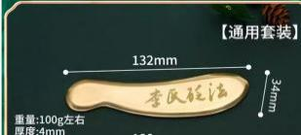
3 | 火龙罐 | 大号 | 个 | 2 | 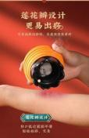
4 | 温通拨筋罐 | / | 个 | 1 | 
5 | 铜盒无烟艾灸治疗仪单头 | / | 个 | 6 | 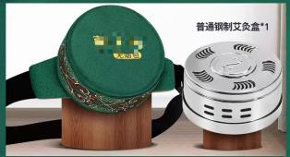
6 | 肩颈 5 联灸 | / | 个 | 5 | 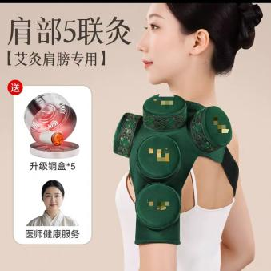
7 | 艾柱 | / | 个 | 1000 | 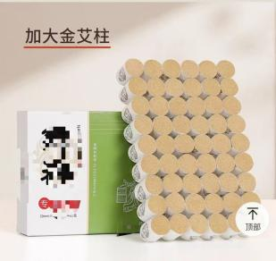
8 | 无漆水煮药物罐 | 大号口径约2.1-2.4cm | 个 | 10 | 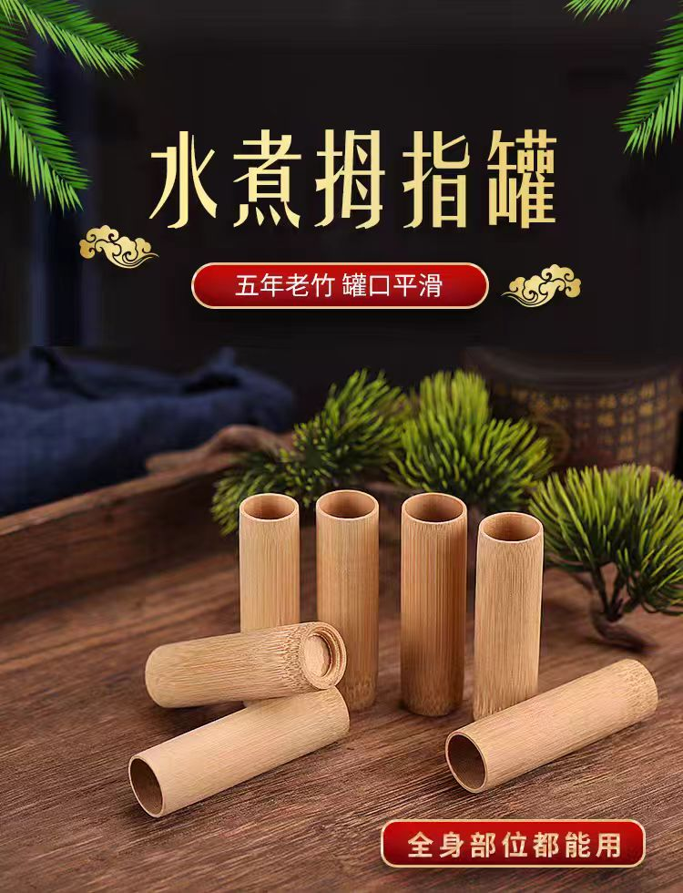
9 | 无漆水煮药物罐 | 中号口径约1.8-2.1cm | 个 | 10
10 | 无漆水煮药物罐 | 小号口径约1.5-1.8cm | 个 | 10
11 | 中医刺血笔 | 单头 | 盒 | 10 | 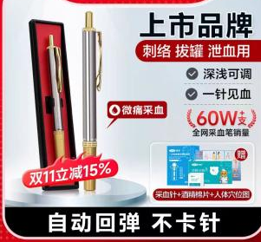
12 | 采血针 | 26G或28G | 盒 | 10 | 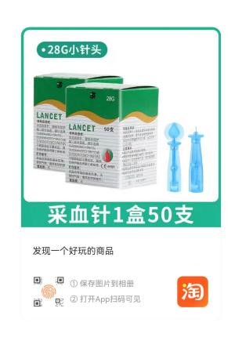
13 | 葫芦灸 | 22--24cm | 个 | 4 | 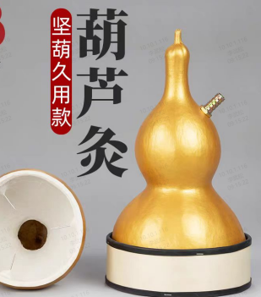
14 | 耳部小刮痧板 | 铜砭 | 个 | 7 | 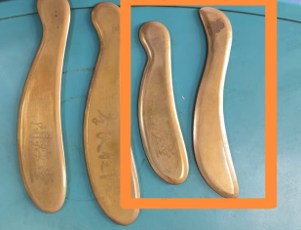
15 | 耳部小刮痧板 | 砭石 | 个 | 5 | 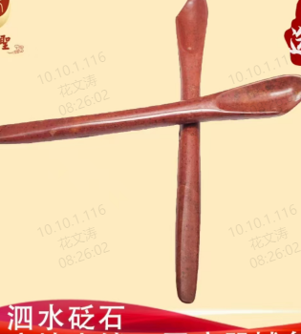
16 | 热敏罐 | / | 个 | 1 | 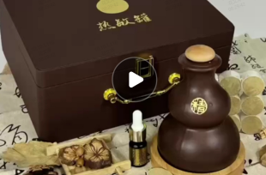
17 | 会阴灸 | / | 个 | 2 | 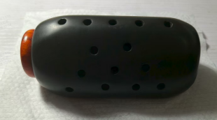
18 | 儿童眼周刮痧板 | / | 个 | 10 | 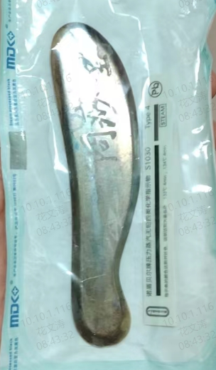
18 | 耳部刮痧板 | 铜砭 | 个 | 10 | 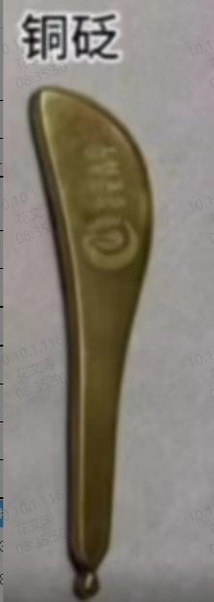
19 | 铜板清洗剂 | / | 瓶 | 10 | 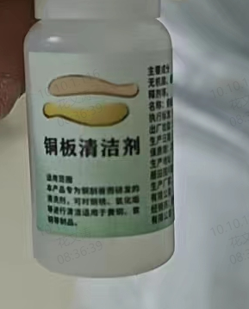
20 | 黄铜耳穴探棒 | 黄铜 | 个 | 50 | 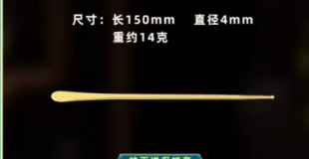
21 | 黄铜按摩刮痧拨筋棒 | 黄铜 | 个 | 50 | 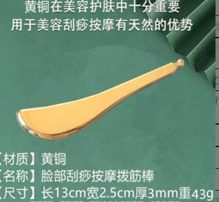
22 | 艾灸点火器 | / |  | 50 | 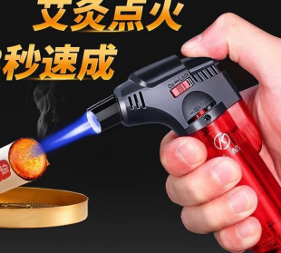

四、响应文件格式

项目

响

应

文

件

第 包

供应商：
年 月 日

响应文件资料清单
序号 | 资料名称 | 备注
一 | 报价单
二 | 供应商基本信息
三 | 投标授权书
四 | 投标函
五 | 无重大违法记录声明函、无不良信用记录承诺函
六 | 响应情况表
七 | 相关服务承诺函
八 | 谈判文件要求和供应商认为需要提供的其它说明和资料

附件一

报价单
序号 | 耗材名称 | 规格型号 | 生产厂商 | 单位 | 数量 | 单价  （元） | 可单独收费医用耗材目录编码
1
2
3
4
5
6
7
8
9
10
 | 其他费用
合计（元）（合计单价不得超过采购限价）

投标供应商签章：
日 期： 年 月 日

注：1、表中所列货物为对应本项目需求的全部货物及所需附件购置费、包装费、运输费、人工费、保险费、安装调试费、各种税费、资料费、售后服务费及完成项目应有的全部费用。如有漏项或缺项，投标供应商承担全部责任。
2、表中须明确列出所投产品的货物名称、品牌、型号规格、原产地及生产厂商，否则可能导致投标无效。

附件二

供应商基本信息
（格式自拟）

附件三

投标授权书

致：_________________
本授权书声明： （供应商名称）的 （法人代表姓名）授权 （被授权人的姓名）为我方就 编号 项目投标活动的合法代理人，以我方名义全权处理与该项目投标、签订合同以及合同执行有关的一切事务。
特此声明。

法定代表人签字：
职 务：
联系手机：
固定电话：
代理人（被授权人）：
职 务：
联系手机：
固定电话：

供应商签章：
日期：

附件四

投标函
致：六安市中医院
1、根据项目编号： 号谈判公告的内容，我方决定参加贵方组织的“ ”项目的竞争性谈判采购。我方授权 (姓名)代表我方___ （投标单位的名称）全权处理本项目投标的有关事宜。
2、我方愿意按照采购书规定的各项要求，向买方提供所需的货物服务。
3、一旦我方中标，我方将严格履行合同规定的责任和义务，保证于买方要求的日期内完成项目的施工、安装、调试，并交付买方验收、使用。
4、我方愿意提供贵方可能另外要求的、与投标有关的文件资料，并保证我方已提供和将要提供的文件是真实的、准确的。
5、我方完全理解贵方不一定将合同授予最低报价的供应商。

供应商签章：
日期：

附件五

无重大违法记录声明函
本公司郑重声明，根据《中华人民共和国政府采购法》及《中华人民共和国政府采购法实施条例》的规定，参加本次政府采购活动前三年内，本公司在经营活动中没有重大违法记录即没有因违法经营受到刑事处罚或者责令停产停业、吊销许可证或者执照、较大数额罚款等行政处罚。本公司未被政府采购监管部门限制参加政府采购活动或曾被政府采购监管部门限制参加政府采购活动但已不在限制期内。
本公司对上述声明的真实性负责。如有虚假，将依法承担相应责任。

供应商签章：
日期：

无不良信用记录承诺函
本公司郑重承诺，我公司无以下不良信用记录情形：
1、公司被人民法院列入失信被执行人；
2、公司、法定代表人或拟派项目经理（项目负责人）被人民检察院列入行贿犯罪档案；
3、公司被市场监督管理部门列入企业经营异常名录；
4、公司被税务部门列入重大税收违法案件当事人名单的；
5、公司被政府采购监管部门列入政府采购严重违法失信行为记录名单。
我公司已就上述不良信用行为按照谈判文件中供应商须知前附表规定进行了查询。我公司承诺：合同签订前，若我公司具有不良信用记录情形，贵方可取消我公司成交资格或者不授予合同，所有责任由我公司自行承担。同时，我公司愿意无条件接受监管部门的调查处理。

供应商签章：
日期：

附件六

响应情况表
序号 | 技术参数和性能指标 | 投标文件 |  | 偏离及影响
序号 | 技术参数和性能指标 | 响应情况 | 证明文件页码 | 偏离及影响
1
2
3
4
5
…

供应商签章：
日期： 年 月 日
注：
1.供应商必须逐项对应描述货物主要参数、材质、配置及服务要求，如不进行描述，仅在响应栏填“响应”或未填写或复制（包括全部复制或主要参数及配置的复制）谈判文件技术参数的，包括有选择性的技术响应（例如在某一分项中出现两个及以上的品牌或两种及两种以上的技术规格），均可能导致响应无效；
2.供应商所供产品如与谈判文件要求的规格及配置不一致，则须在上表偏离说明中详细注明。
3.响应部分可后附详细说明及技术资料。
4.供应商须准确填写响应情况表中证明文件页码，如未填写，可能导致响应无效。

附件七

相关服务承诺函

(供应商可自行制作格式)

附件八

谈判文件要求和供应商认为需要提供的其它说明和资料

附件九

（项目名称）
竞争性谈判（）轮报价表

致： (采购人)
1、我方愿在前一轮次谈判（响应性文件内报价为首次报价）报价的基础上再次让利，让利后报价：
大写（人民币）： 。
小写： 。
如果我方有幸成为成交单位，报价为采购人采购的货物、服务等项目范围内全部内容，该费用不再调整。
2、其他部分与响应性文件内容一致。

供应商： （盖章）
法定代表人或授权代表： （签字或盖章）
日期：年 月 日

注：二轮报价只报总价，结算时按最终报价下降比例同比例调整各分项单价，后一轮报价不得大于前一轮报价，否则为无效报价。报价轮次由评审委员会确定，供应商在响应文件中报价即为首轮报价。

附件十
关于SPD管理系统（医用物资院内配送服务）
服务费用的承诺
致：六安市中医院
我公司承诺中标后无条件配合医院自行支付货款金额的1.75%用于第三方物资配送服务费用，并与第三方SPD管理系统供应商签订协议。
特此承诺!

